|  |  |  |
| --- | --- | --- |
| **Nama:**  **(Isi Nama Anda)**  **NIM: (Isi NIM Anda)** | C:\Users\RPL-SI 02\Pictures\288px-Trisakti_Logo.svg.png | **MODUL 8**  **Nama Dosen:**  **Abdul Rochman, M.Kom** |
| **Hari/Tanggal:**  **Hari, Tanggal Bulan Tahun** | **PRAKTIKUM**  **NEURAL NETWORK & DEEP LEARNING** | **Nama Asisten Laboratorium :**   1. **Putri Syabillah (064.022.015)** 2. **Aisyah Nur Fadhlia (064.022.020)** |

**POKOK BAHASAN 6**

**ALGORITMA MTCNN**

**DESKRIPSI POKOK BAHASAN** : Modul ini membahas cara membangun dan melatih model Algoritma *Multi-task Cascaded Convolutional Neural Network*

|  |  |  |  |  |
| --- | --- | --- | --- | --- |
| No | Elemen Kompetensi | Indikator Kinerja | Jml Jam | Halaman |
| 1 | *Multi-task Cascaded Convolutional Neural Network* | Mampu mengetahui dan menjelaskan secara singkat mengimplementaskan Algoritma *Multi-task Cascaded Convolutional Neural Network* | 3 |  |
|  |  |  |  |  |
|  | Total jam |  | 3 |  |

**Teori Singkat**

***Multi-task Cascaded Convolutional Networks (MTCNN)*** adalah metode yang digunakan untuk mendeteksi wajah dalam gambar dengan menggunakan pendekatan deep learning. MTCNN terdiri dari tiga jaringan konvolusional yang bekerja secara berurutan: ***Proposal Network (P-Net)****,****Refine Network (R-Net)****, dan****Output Network (O-Net)***. Setiap jaringan memiliki fungsi spesifik dalam proses deteksi wajah, yang memungkinkan MTCNN untuk menghasilkan hasil yang akurat dan efisien.

**Struktur dan Fungsi Jaringan**

1. **Proposal Network (P-Net)**: P-Net bertugas untuk menghasilkan kandidat wilayah yang mungkin mengandung wajah dalam gambar input. Jaringan ini melakukan pemindaian menggunakan kernel berukuran 12x12 untuk mendeteksi wajah dan landmark seperti mata, hidung, dan mulut. Setelah kandidat dihasilkan, P-Net juga melakukan non-maximum suppression (NMS) untuk mengurangi tumpang tindih antara kandidat yang terdeteksi
2. **Refine Network (R-Net)**: R-Net menerima output dari P-Net dan berfungsi untuk menyaring dan mengurangi jumlah kandidat. Dengan menggunakan kotak vektor regresi, R-Net meningkatkan akurasi deteksi dengan menghasilkan titik landmark yang lebih tepat dibandingkan P-Net. R-Net menggunakan kernel yang lebih besar (24x24) untuk meningkatkan ketepatan deteksi.
3. **Output Network (O-Net)**: O-Net adalah jaringan terakhir dalam arsitektur MTCNN. Ia bertugas untuk menandai koordinat landmark wajah secara akurat dan memberikan output probabilitas keberadaan wajah di dalam bounding box. O-Net menggunakan kernel berukuran 48x48 dan memiliki tiga output: probabilitas wajah dalam bounding box, koordinat bounding box, dan koordinat landmark wajah

**Proses Deteksi**

MTCNN memproses gambar dengan langkah-langkah berikut:

1. **Skalasi Gambar**: Gambar asli diubah ukurannya ke berbagai skala untuk membentuk piramida gambar.
2. **Deteksi Wajah**: Setiap skala gambar diproses melalui ketiga jaringan (P-Net, R-Net, O-Net) untuk mendeteksi wajah dan landmark.
3. **Klasifikasi**: MTCNN melakukan klasifikasi wajah/non-wajah menggunakan fungsi loss binary cross-entropy untuk menentukan kehadiran wajah dalam gamba

**ELEMEN KOMPETENSI I**

Mengimplementasikan *Algoritma Multi-task Cascaded Convolutional Neural Network* ***(Diganti ya screenshot nya !)***

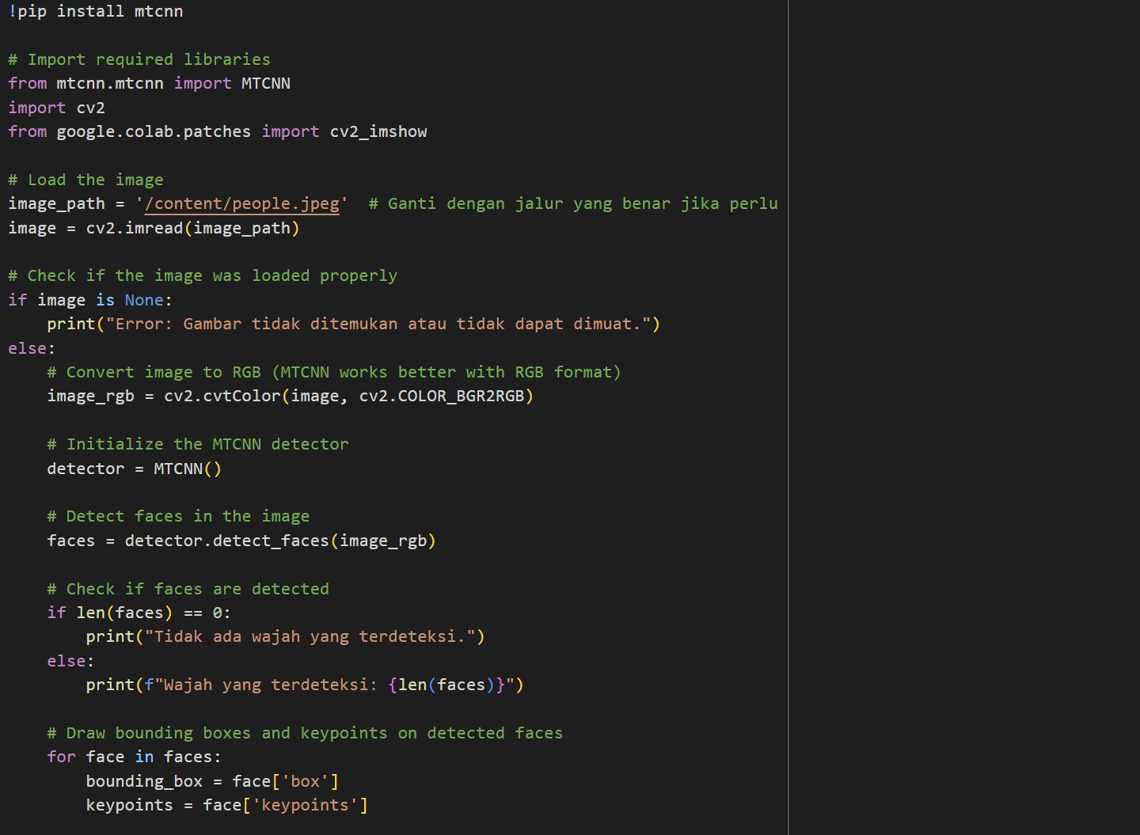

**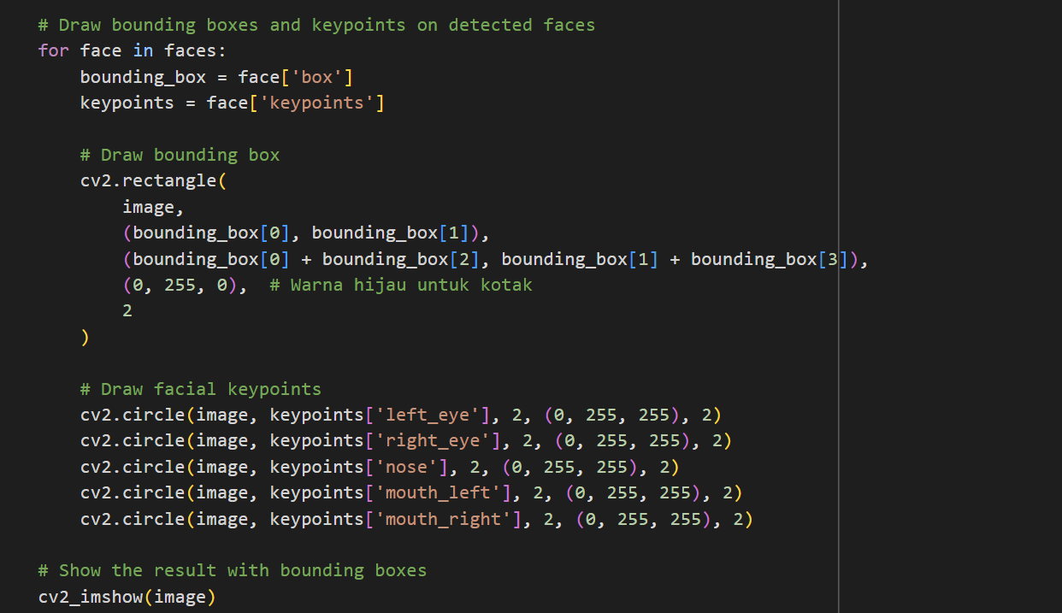**

**Output *(Diganti ya screenshot-nya !!)* :**

**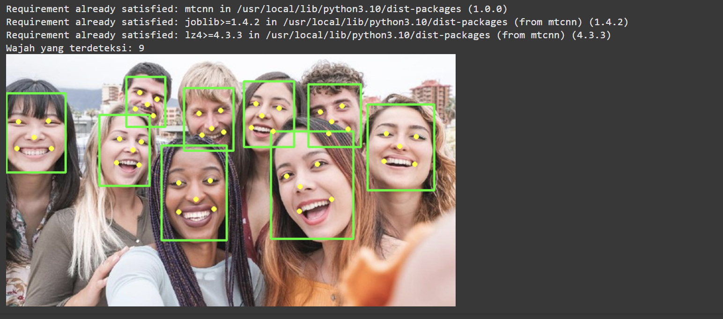**

**LATIHAN KOMPETENSI I**

Setelah anda mengerjakan Source Code di atas, tolong jawablah pertanyaan di bawah ini!

* + - 1. Apa itu MTCNN dan apa fungsinya dalam pengolahan citra ?
      2. Sebutkan kelebihan dan kekurangan dari penggunaan MTCNN untuk deteksi wajah !
      3. Bagaimana MTCNN menangani wajah yang terhalang (occlusion) atau berada dalam kondisi pencahayaan yang buruk ?

**Kesimpulan**

**Minimal 1 Paragraf (5 baris) kata menggunakan bahasa sendiri…**

**KOLOM CHECKED**

|  |  |  |
| --- | --- | --- |
| **No** | **Kegiatan** | **Checked** |
| 1 | Memahami Algoritma MTCNN |  |
| 2 | Membuat Algoritma MTCNN |  |

**KOLOM FEEDBACK**

|  |  |  |  |  |
| --- | --- | --- | --- | --- |
| **No** | **Kegiatan** | **Tingkat kesulitan** | **Tingkat Ketertarikan** | **Waktu (Menit)** |
| **1** | **Memahami Algoritma MTCNN** | **…** | **…** | **…** |
| **2** | **Membuat Algoritma MTCNN** | **…** | **…** | **…** |

**Keterangan:**

1. **Menarik**
2. **Baik**
3. **Cukup**
4. **Kurang**

**Penanggung Jawab Praktikum Kepala Lab. Praktikum**

**( ) ( )**